Documento de Análise — TroiaFilmes
UNESC — Universidade do Extremo Sul Catarinense Disciplina: Desenvolvimento Backend com Spring Professor: Matheus Leandro Ferreira Trabalho 1 — Desenvolvimento Backend com Spring Boot
Equipe: Estefani Ricardo de Souza · Gabrielle Coral · Ingridy Morona Rosa · Kauam Sant'ana

1. Nome do sistema e propósito
TroiaFilmes é uma API REST para um serviço de streaming de filmes, acompanhada de uma interface web que a consome.
O sistema atende três públicos dentro do mesmo produto:
- o assinante, que mantém uma conta, escolhe um plano e navega pelo catálogo;
- os perfis dessa conta, que são quem de fato avalia filmes, salva títulos para
assistir depois e acumula histórico de reprodução;
- o administrador, que cura o catálogo (filmes e categorias), define os planos
comercializados e administra as contas.
A separação entre conta e perfil é o que dá identidade ao sistema. Ela reproduz o modelo real dos serviços de streaming — uma assinatura, várias pessoas — e é dela que nascem as regras mais interessantes do trabalho: o limite de perfis imposto pelo plano contratado e a distinção entre dado de catálogo (administrável) e dado pessoal (privado, mesmo para o administrador).

1.1 Escopo
Está no escopo: cadastro e autenticação de contas; gestão de perfis; catálogo de filmes organizado por categorias; avaliações com nota e comentário; lista pessoal de títulos; histórico de visualização com retomada; planos e assinaturas; administração de catálogo e contas.
Está fora do escopo: reprodução real de vídeo (o "assistir" registra progresso, não transmite mídia), processamento de pagamento e recomendação algorítmica.

2. Responsabilidades da equipe
Cada integrante é responsável por ao menos uma entidade principal, com o CRUD completo e a lógica de negócio correspondente, além da parcela proporcional de documentação e testes.
Integrante | Entidades sob responsabilidade | Entregas técnicas
Kauam Sant'ana | Usuário, Plano, Assinatura | Autenticação e autorização com JWT, configuração do Spring Security, tratamento centralizado de exceções (@RestControllerAdvice), migrations do Flyway, regras RN06, RN09, RN10 e RN12
Estefani Ricardo de Souza | Filme, Categoria | Catálogo, busca paginada com Specification, relacionamento N:N filme↔categoria, agregação de nota média, upload e validação das imagens de pôster, regras RN05, RN07, RN11, RN17 e RN18
Gabrielle Coral | Perfil, Item de Lista | Checagem de posse (ownership), limite de perfis derivado do plano, funcionalidade "Minha Lista", regras RN03, RN04 e RN13
Ingridy Morona Rosa | Avaliação, Histórico de Visualização | Avaliação única por perfil/filme, cálculo de progresso, prateleira "Continuar assistindo", regras RN01, RN02, RN08 e RN14

Responsabilidades compartilhadas por toda a equipe: revisão de código, documento de análise, protótipo de telas, README e apresentação.

3. Requisitos funcionais

3.1 Autenticação e conta
Código | Requisito
RF01 | O sistema deve permitir que um visitante crie uma conta informando nome, e-mail e senha. A conta nova já nasce no plano Básico e com um perfil "Principal".
RF02 | O sistema deve autenticar o usuário por e-mail e senha, devolvendo um token de acesso e um token de renovação.
RF03 | O sistema deve permitir renovar o token de acesso sem exigir novo login.
RF04 | O sistema deve permitir encerrar as sessões abertas da conta (logout).
RF05 | O usuário autenticado deve poder consultar e alterar os próprios dados cadastrais, incluindo a senha.

3.2 Perfis
Código | Requisito
RF06 | O usuário deve poder criar, listar, editar e excluir perfis dentro da sua conta.
RF07 | Cada perfil deve possuir nome, avatar opcional e indicação de perfil infantil.
RF08 | O sistema deve impedir que um usuário acesse ou altere perfis de outra conta.

3.3 Catálogo
Código | Requisito
RF09 | O administrador deve poder cadastrar, listar, editar e excluir filmes.
RF10 | O administrador deve poder cadastrar, listar, editar e excluir categorias.
RF11 | Cada filme deve pertencer a uma ou mais categorias.
RF28 | O administrador deve poder enviar uma imagem de pôster para um filme e removê-la.
RF12 | Qualquer usuário autenticado deve poder consultar o catálogo de forma paginada.
RF13 | A consulta ao catálogo deve aceitar filtros combináveis por título, categoria e ano de lançamento.
RF14 | O detalhe de um filme deve apresentar suas categorias, a nota média recebida e o total de avaliações.

3.4 Avaliações
Código | Requisito
RF15 | Um perfil deve poder avaliar um filme com nota de 1 a 5 e comentário opcional.
RF16 | Um perfil deve poder editar e excluir as próprias avaliações.
RF17 | O sistema deve listar as avaliações recebidas por um filme.

3.5 Minha Lista e histórico
Código | Requisito
RF18 | Um perfil deve poder adicionar e remover filmes da sua lista pessoal.
RF19 | O sistema deve informar se um filme já está na lista do perfil.
RF20 | O sistema deve registrar o progresso de reprodução de um filme por perfil.
RF21 | O sistema deve apresentar os filmes começados e não concluídos ("Continuar assistindo"), com o percentual assistido.

3.6 Planos e assinaturas
Código | Requisito
RF22 | O administrador deve poder cadastrar, listar, editar e excluir planos.
RF23 | O usuário deve poder consultar os planos disponíveis e contratar um deles.
RF24 | O usuário deve poder consultar a assinatura vigente e o histórico de assinaturas, e trocar de plano.

3.7 Administração
Código | Requisito
RF25 | O administrador deve poder listar as contas cadastradas de forma paginada.
RF26 | O administrador deve poder ativar e desativar contas.
RF27 | O administrador deve poder promover uma conta a administrador ou rebaixá-la.

4. Requisitos não-funcionais
Código | Requisito | Como foi atendido
RNF01 | A API deve seguir o estilo REST, com verbos e códigos de status HTTP adequados. | 201 para criação, 204 para remoção, 400/403/404/409 para os erros previstos
RNF02 | A aplicação deve ser organizada em camadas bem definidas. | Controller → Service → Repository → Entity, com DTO, Validation e ExceptionHandler transversais
RNF03 | As entidades de domínio não podem ser expostas diretamente na API. | Todo tráfego de entrada e saída usa DTOs (records)
RNF04 | As senhas não podem ser armazenadas em texto puro. | Hash BCrypt; a senha nunca aparece em nenhum DTO de saída
RNF05 | A API deve ser stateless. | Sem sessão e sem cookie; cada requisição carrega o próprio JWT
RNF06 | Os erros devem ter formato único e previsível. | @RestControllerAdvice central, com o mesmo corpo ErroResponse em toda falha
RNF07 | As entradas devem ser validadas antes de chegar à lógica de negócio. | Bean Validation (@NotBlank, @Email, @Size, @Min, @Max, @Positive)
RNF08 | O schema do banco deve ser versionado e reproduzível. | Flyway, migrations V1 a V6, com ddl-auto=validate
RNF09 | Consultas de listagem não podem sofrer com o problema de N+1. | Paginação seguida de hidratação em lote; agregações resolvidas em uma única consulta
RNF10 | A API deve ser documentada e testável sem código adicional. | OpenAPI 3 com Swagger UI e autenticação Bearer integrada
RNF11 | O ambiente deve ser reproduzível por qualquer integrante. | Docker Compose para o banco e Maven Wrapper para o build
RNF12 | O sistema deve registrar as operações relevantes. | SLF4J/Logback nos pontos de negócio e de segurança
RNF13 | As regras de negócio críticas devem ser cobertas por testes automatizados. | 54 testes (Mockito e @WebMvcTest) mais 61 verificações de integração via script
RNF14 | O frontend deve consumir exclusivamente a API pública. | SPA em React, autenticada por JWT, sem acesso direto ao banco
RNF15 | Arquivos enviados por usuários devem ser validados pelo conteúdo, e não pelos metadados informados pelo cliente. | Verificação da assinatura de formato nos bytes iniciais, nome gerado pelo servidor e limite de tamanho em duas camadas
RNF16 | A demonstração do sistema não deve depender de conexão com a internet. | As imagens do catálogo são servidas pela própria aplicação, a partir dos recursos estáticos

5. Regras de negócio
Código | Regra | Resposta
RN01 | Um perfil avalia cada filme uma única vez. | 409 Conflict
RN02 | A nota de uma avaliação fica entre 1 e 5. | 400 Bad Request
RN03 | A quantidade de perfis de uma conta é limitada pelo maxPerfis do plano vigente. | 409 Conflict
RN04 | Perfil, avaliações, lista e histórico só são acessíveis pelo dono da conta — inclusive para administradores. | 403 Forbidden
RN05 | A nota média de um filme é calculada por agregação, nunca armazenada em coluna redundante. | —
RN06 | Cada conta possui no máximo uma assinatura ATIVA; contratar um novo plano cancela a anterior. | —
RN07 | Uma categoria que ainda classifica filmes não pode ser excluída. | 409 Conflict
RN08 | Um filme é considerado concluído quando o progresso atinge 90% da duração. | —
RN09 | O e-mail é único entre as contas. | 409 Conflict
RN10 | A desativação de conta é lógica (soft delete): o registro permanece, mas a conta deixa de autenticar e tem as sessões revogadas. | 401 Unauthorized
RN11 | Um mesmo título não pode ser cadastrado duas vezes no mesmo ano de lançamento. | 409 Conflict
RN12 | Um administrador não pode desativar nem rebaixar a própria conta. | 409 Conflict
RN13 | Uma conta precisa manter ao menos um perfil. | 409 Conflict
RN14 | O progresso registrado não pode exceder a duração do filme. | 409 Conflict
RN15 | Não é possível migrar para um plano que comporte menos perfis do que a conta já utiliza. | 409 Conflict
RN16 | Um plano com assinantes ativos não pode ser excluído, apenas desativado. | 409 Conflict
RN17 | Só são aceitas imagens JPEG, PNG ou WebP, identificadas pelos bytes iniciais do arquivo e não pelo tipo declarado pelo cliente. | 400 Bad Request
RN18 | Uma imagem enviada não pode exceder 2 MB. | 413 Payload Too Large

6. Modelo de relacionamento (DER)
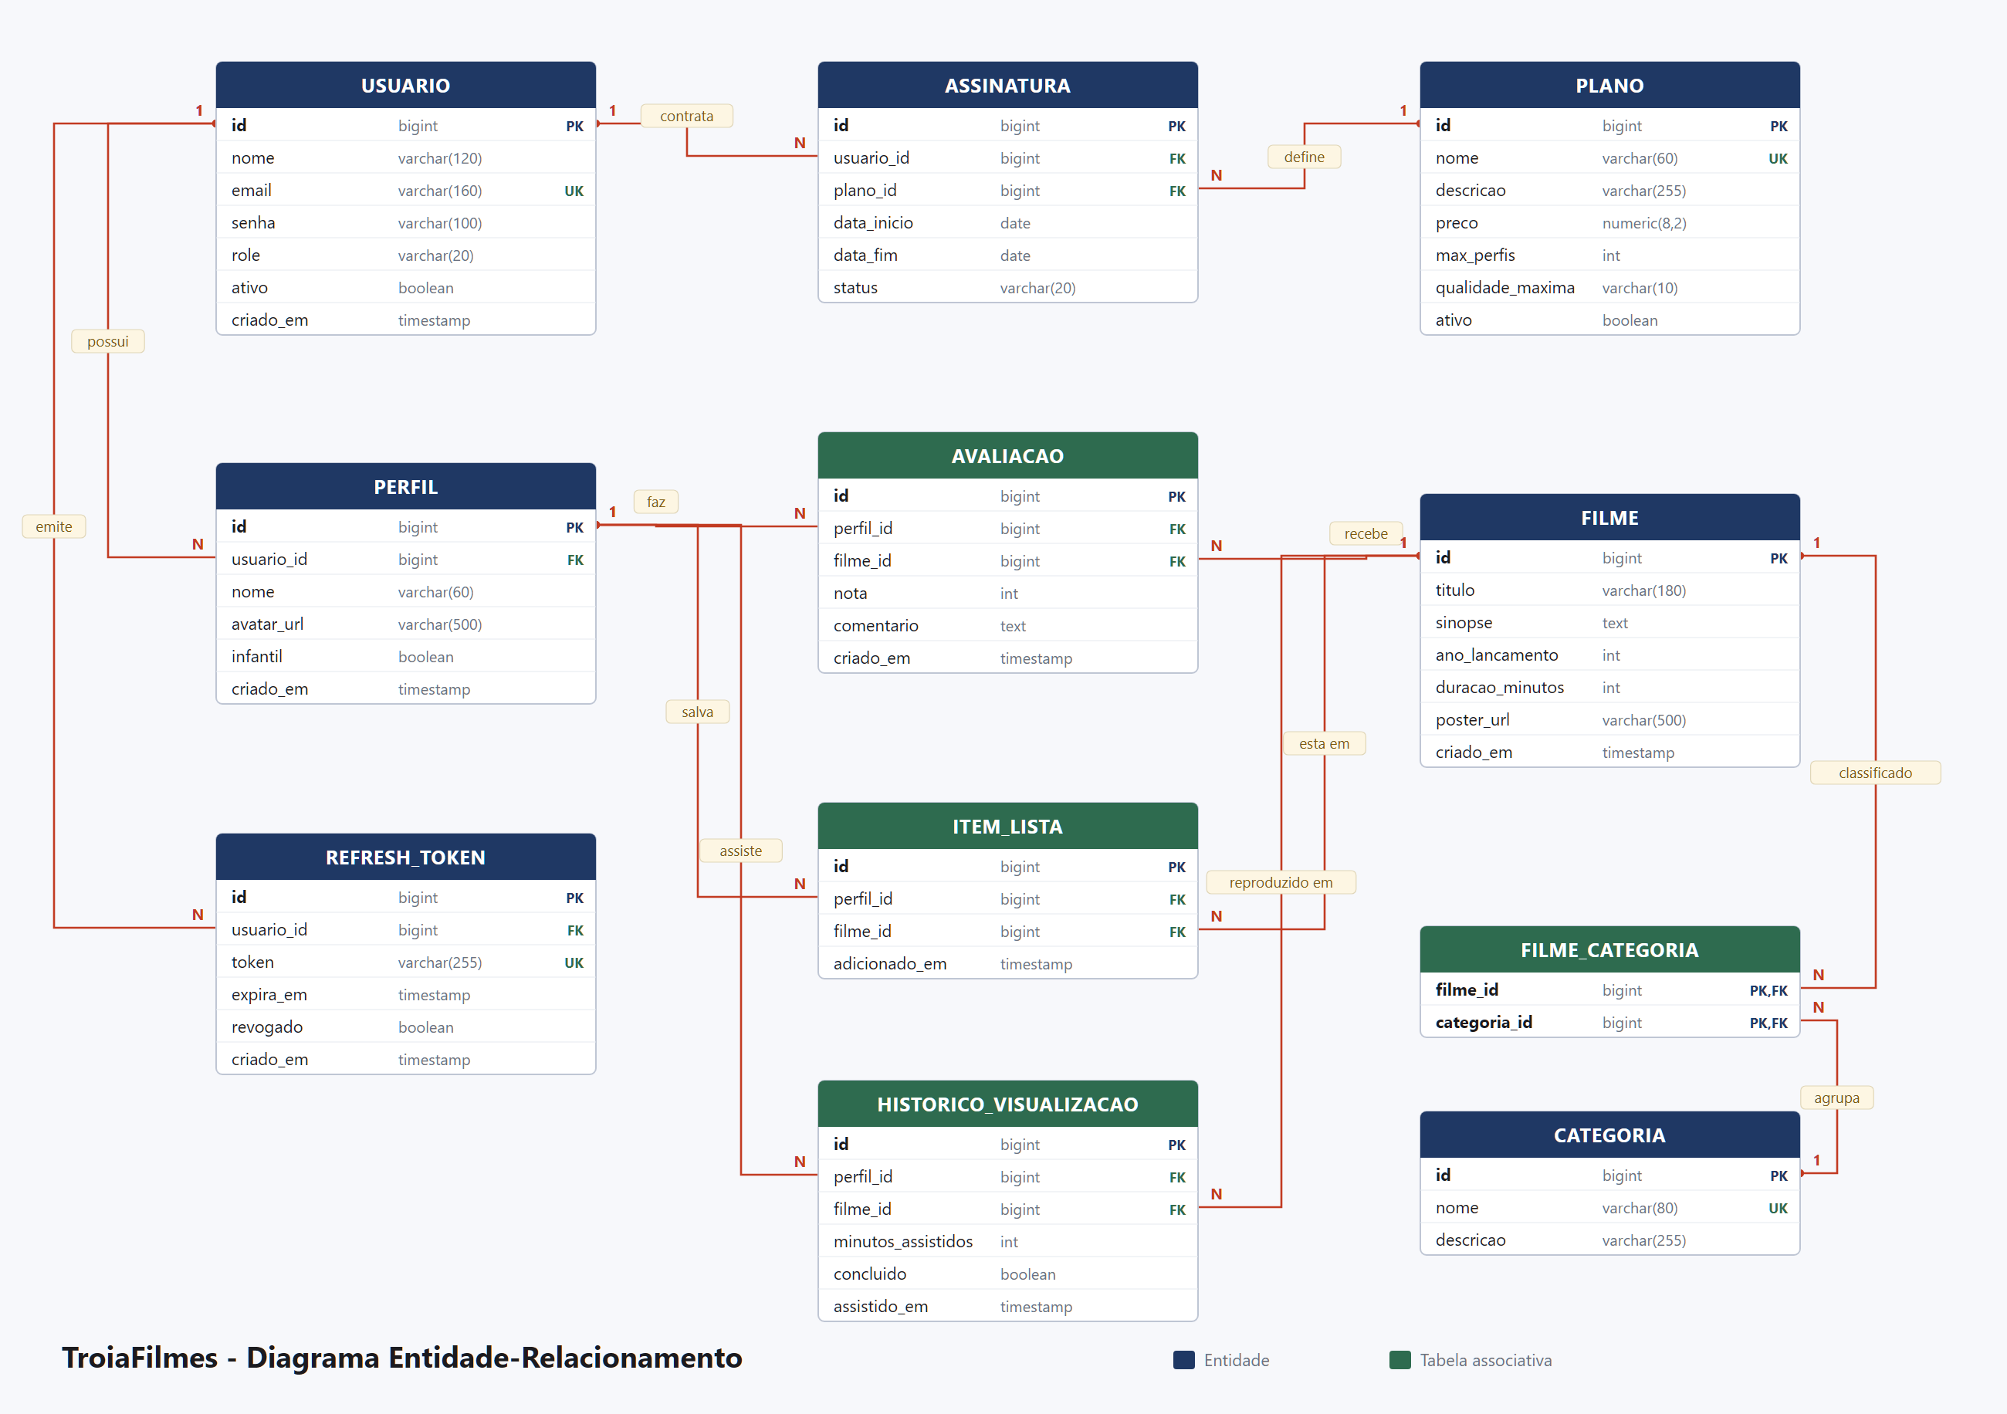
Diagrama Entidade-Relacionamento
O modelo tem 9 tabelas de domínio mais a tabela de junção filme_categoria e a tabela de apoio refresh_token.

6.1 Relacionamentos 1:N
Lado "um" | Lado "muitos" | Leitura
Usuário | Perfil | um usuário possui vários perfis
Usuário | Assinatura | um usuário contrata vários planos ao longo do tempo
Plano | Assinatura | um plano é contratado por vários usuários
Perfil | Avaliação | um perfil faz várias avaliações
Filme | Avaliação | um filme recebe várias avaliações
Perfil | Item de Lista | um perfil salva vários filmes
Filme | Item de Lista | um filme está na lista de vários perfis
Perfil | Histórico | um perfil assiste a vários filmes
Filme | Histórico | um filme é reproduzido por vários perfis

6.2 Relacionamentos N:N
O sistema tem dois relacionamentos N:N, resolvidos de formas diferentes de propósito, para demonstrar quando cada abordagem é a correta:
Relacionamento | Solução | Justificativa
Filme ↔ Categoria | Tabela de junção pura filme_categoria, mapeada com @ManyToMany | O vínculo não carrega informação própria: só diz que o filme pertence à categoria
Perfil ↔ Filme (Minha Lista) | Entidade associativa ItemLista | O vínculo carrega atributo próprio (adicionadoEm), o que exige uma entidade de verdade

Essa distinção é um dos pontos que a equipe considera relevante defender na apresentação: @ManyToMany é adequado enquanto a associação for apenas uma ligação; a partir do momento em que ela ganha atributos, a modelagem correta é promovê-la a entidade.

7. Diagrama de classes (UML)
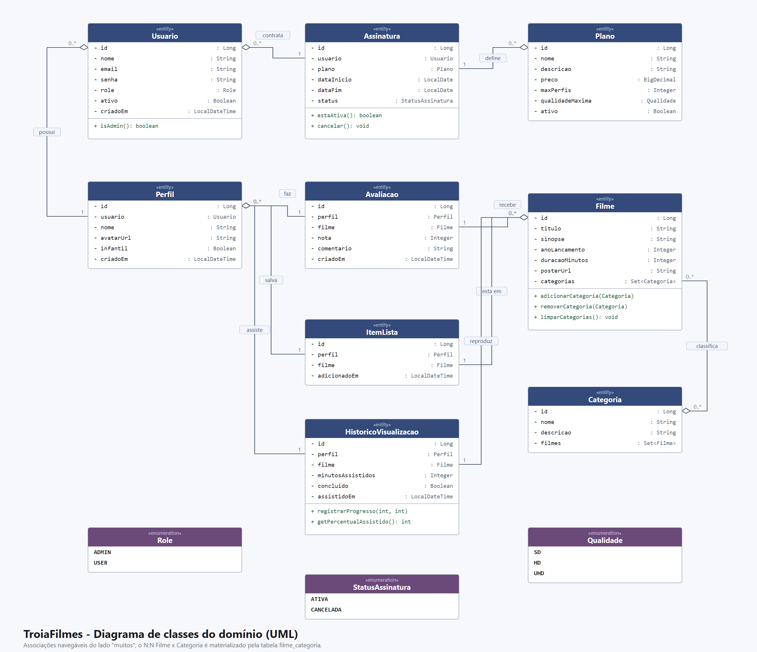
Diagrama de classes UML
O diagrama apresenta as 9 entidades de domínio com seus tipos Java, as 3 enumerações (Role, StatusAssinatura, Qualidade) e os métodos de negócio que residem na própria entidade — em vez de vazarem para o service:
- Assinatura.cancelar() — encerra a assinatura anterior quando o assinante troca de plano, registrando a data de término;
- HistoricoVisualizacao.registrarProgresso(int, int) — grava a posição e reavalia a
conclusão segundo a regra dos 90%;
- HistoricoVisualizacao.getPercentualAssistido() — deriva o percentual para a interface;
- Filme.adicionarCategoria(...) / removerCategoria(...) / limparCategorias() —
mantêm os dois lados do relacionamento N:N consistentes.

8. Arquitetura
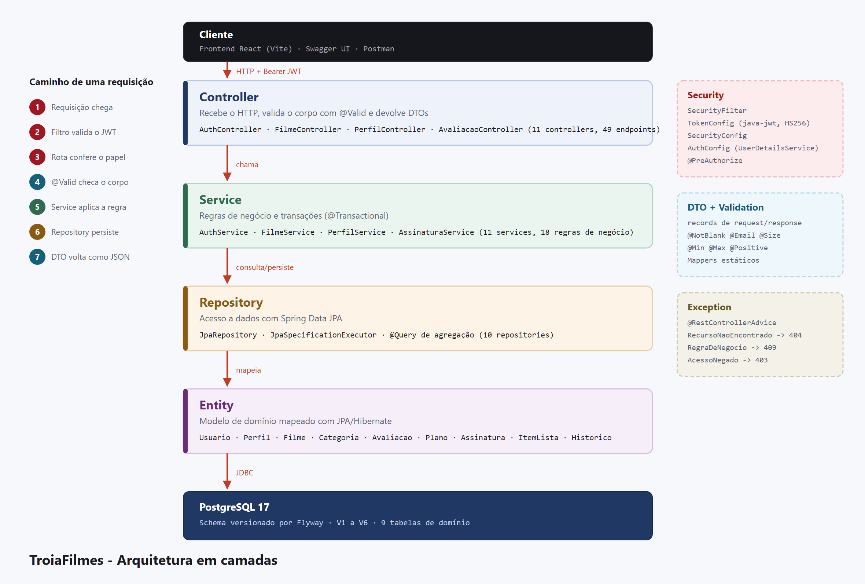
Arquitetura em camadas

8.1 Responsabilidade de cada camada
Camada | Responsabilidade | O que não faz
Controller | Receber o HTTP, validar o corpo com @Valid, delegar ao service e devolver DTOs | Não contém regra de negócio nem acessa repositório
Service | Aplicar as regras de negócio e controlar a transação | Não conhece HTTP nem monta resposta
Repository | Consultar e persistir via Spring Data JPA | Não decide nada de negócio
Entity | Representar o domínio e comportamentos intrínsecos a ele | Não é exposta na API

Elementos transversais: Security (filtro JWT, configuração de rotas e papéis), DTO + Validation (contratos de entrada e saída) e Exception (tradução das exceções de domínio em respostas HTTP).

8.2 Caminho de uma requisição
- A requisição chega ao Tomcat.
- SecurityFilter lê o header Authorization, pede ao TokenConfig que valide o JWT e popula o contexto de segurança com o Usuario dono do token.
- A cadeia de autorização confere se o papel alcança aquela rota.
- O controller valida o corpo com @Valid.
- O service aplica a regra de negócio, inclusive a checagem de posse.
- O repository persiste ou consulta.
- O mapper converte a entidade em DTO e o controller devolve o JSON.
Qualquer exceção ao longo do caminho é capturada pelo GlobalExceptionHandler e sai no mesmo formato de erro.

9. Segurança
A autorização acontece em duas camadas independentes, e a distinção entre elas é deliberada:
Papel — define quais rotas a pessoa alcança. Declarado em SecurityConfig e reforçado por @PreAuthorize. ADMIN administra catálogo, planos e contas; USER consulta o catálogo e gerencia o que é seu.
Posse — define quais registros a pessoa pode tocar. Verificada nos services, em PerfilService.buscarComPosse(). Vale inclusive para o administrador: perfil, histórico e avaliações são dados pessoais do assinante, não itens de catálogo. Um administrador consegue excluir um filme, mas não consegue ler o histórico de outra pessoa.

9.1 Login
A estrutura segue a apresentada em aula. A entidade Usuario implementa UserDetails: o login é o e-mail, a senha é o hash BCrypt e o papel vira a autoridade ROLE_ADMIN ou ROLE_USER. O AuthConfig é o UserDetailsService, que busca a conta pelo e-mail. No login, o AuthenticationManager usa os dois para conferir a senha, e o TokenConfig emite o token.
A resposta de login recusado é a mesma para e-mail inexistente, senha errada e conta desativada, para a API não revelar quais e-mails têm conta.

9.2 Tokens
Token | Formato | Validade | Revogável
Access token | JWT HS256 gerado com a biblioteca java-jwt, autocontido (e-mail no sub, usuarioId, role, emissor troiafilmes-api) | 1 hora | Não
Refresh token | Valor opaco aleatório, persistido na tabela refresh_token | 7 dias | Sim

O token de acesso é recusado se a assinatura não confere, se venceu, se foi emitido por outro emissor ou se a conta foi desativada depois da emissão.
O refresh token não é um JWT por decisão de projeto: um JWT assinado vale até expirar e não há como cancelá-lo antes disso. Persistindo o refresh token, o logout consegue revogá-lo de fato. Ele também é rotacionado: ao ser usado, é revogado e um novo é emitido, de modo que um token capturado não continue valendo depois do uso legítimo.

10. Decisões técnicas e justificativas
Decisão | Alternativa descartada | Justificativa
Spring Boot 3.5 com bytecode Java 17 | Bytecode Java 21 / Spring Boot 4 | Portabilidade: o projeto compila e roda em qualquer JDK 17 ou mais novo. Com bytecode 21, uma máquina com JDK 17 nem compilaria o projeto
Mapeamento manual em classes mapper | MapStruct | Menos processamento de anotação concorrendo com o Lombok e código que a equipe explica linha a linha
Specification na busca do catálogo | JPQL com :param IS NULL | Evita que o PostgreSQL receba parâmetros sem tipo definido quando o filtro não é informado; o predicado simplesmente não entra na consulta
Envelope próprio PaginaResponse | Serializar o Page do Spring | O formato do PageImpl não tem contrato estável entre versões e expõe detalhes internos do framework
Paginar e depois hidratar em lote | @EntityGraph com Pageable | Um join fetch paginado faria o Hibernate paginar em memória; o padrão de duas consultas mantém custo fixo
Refresh token opaco em banco | Refresh token como JWT | Só assim o logout revoga de fato a sessão
Biblioteca java-jwt (auth0) | jjwt | É a biblioteca apresentada em aula; a API dela cobre geração, verificação de assinatura, emissor e validade
Usuario implementando UserDetails | Classe adaptadora separada | Estrutura vista em aula; o próprio usuário logado chega aos controllers via @AuthenticationPrincipal, sem conversão
Chave do JWT em application.properties, trocável por variável de ambiente | Chave fixa no código | A chave de produção nunca precisa ser commitada
Índice único parcial para a assinatura ativa | Validar apenas no service | O banco garante a regra mesmo sob requisições concorrentes
Docker Compose para o banco | PostgreSQL instalado em cada máquina | Toda a equipe e quem for avaliar obtêm o mesmo banco com um comando
Imagens do catálogo servidas pela própria aplicação | Endereços de um serviço de imagens na internet | A apresentação não fica dependente da rede da sala, e nenhum endereço externo pode sair do ar no meio da demonstração
Formato do arquivo lido dos bytes iniciais | Confiar no Content-Type e na extensão | Os dois são escolhidos por quem envia; um executável renomeado para .jpg passaria pela validação de metadados
Nome de arquivo gerado pelo servidor (UUID) | Preservar o nome original enviado | O nome do cliente nunca toca o disco, então não há caminho relativo capaz de escapar da pasta de destino
Uploads em pasta externa ao JAR | Gravar dentro dos recursos da aplicação | Conteúdo de tempo de execução não pertence ao artefato de build; se estivesse dentro, cada deploy apagaria o que foi enviado

11. Verificação
Tipo | Quantidade | Escopo
Testes unitários (Mockito e JUnit) | 49 | Regras de negócio, cadastro e login, JWT, checagem de posse e validação de arquivos enviados
Testes de camada web (@WebMvcTest) | 5 | Autorização por papel e formato dos erros de validação
Verificações de integração (docs/smoke-test.sh) | 61 | Fluxo completo da API rodando, incluindo todos os casos de erro
Coleção do Postman (docs/TroiaFilmes.postman_collection.json) | 61 | Requisições de todos os endpoints, com testes de status; roda inteira pelo newman

Os testes automatizados não dependem de banco, o que permite rodá-los em qualquer máquina sem infraestrutura. A verificação de integração exige a API no ar e descobre todos os identificadores pela própria API, sem depender de dados fixos.

12. Referências
- Documentação oficial do Spring Boot 3.5 — https://docs.spring.io/spring-boot/
- Documentação do Spring Security — https://docs.spring.io/spring-security/reference/
- Documentação do Spring Data JPA — https://docs.spring.io/spring-data/jpa/reference/
- Documentação do Flyway — https://documentation.red-gate.com/flyway
- Documentação do PostgreSQL 17 — https://www.postgresql.org/docs/17/
- RFC 7519 — JSON Web Token (JWT) — https://datatracker.ietf.org/doc/html/rfc7519
- Especificação OpenAPI 3.1 — https://spec.openapis.org/oas/v3.1.0
*Documento elaborado entre setembro e outubro de 2026 para a disciplina de Desenvolvimento Backend com Spring — UNESC.*

